多台电脑键盘鼠标共享工具--Synergy相关研究
synergy，应该很多人都知道是个什么样的工具，如何去用的。这里大概解释下就可以了。它是一个共享鼠标键盘以及对应的剪切板（clipboard）的工具，直白的说，就是可以用一个鼠标，一个键盘，同时操作多台电脑，并且将数据复制或剪切后，直接在另外一台电脑上使用。新版的已经支持截图等大数据的共享，并且会自动清理等。数据共享已经很方便的了。除了文件不能直接拖。这个很好搞，建立一个共享文件夹之类的即可解决。

新版的synergy工具界面，如下：
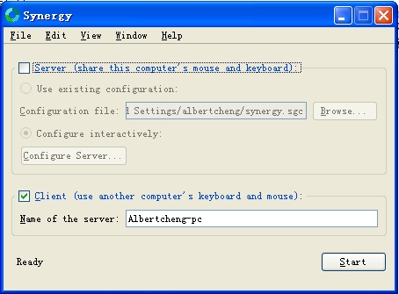

设置是相对比较简单的。目前有3种方式可以来配置synergy工具。
1. 直接在界面中配置
2. 修改sgc文件，或自己设置的配置文件（配置文件可以随意存储，任意命名，包括后缀，只要符合其指定的文本格式即可）
3. 在命令行直接设定参数临时启用共享服务。

【界面配置】
1. server篇
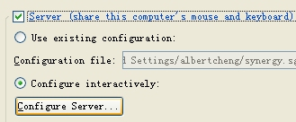
点击configure server进入配置界面，如下：
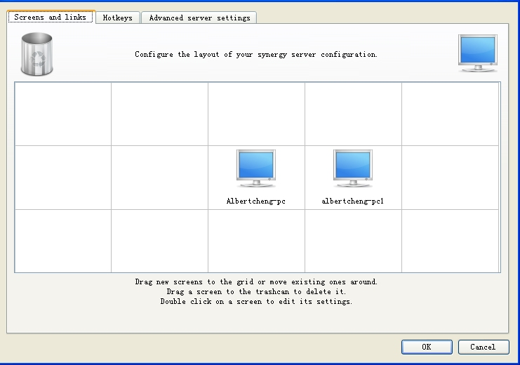

初始时只有自己的电脑，要新增可以控制的电脑，则将界面右上方的电脑图标拖到下面的格子中，拖下后是空白的图标，双击编辑即可，具体如下：
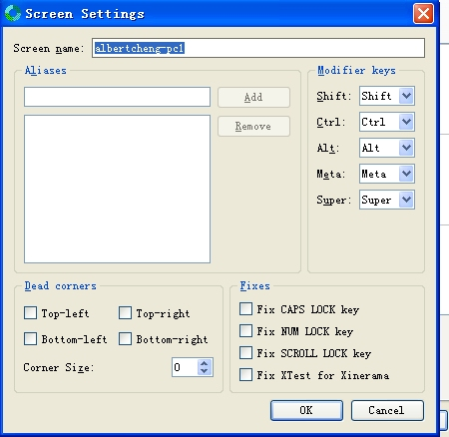

只需要修改screenname即可。改为你的电脑名。其余不用操作。
之后设置快捷键。
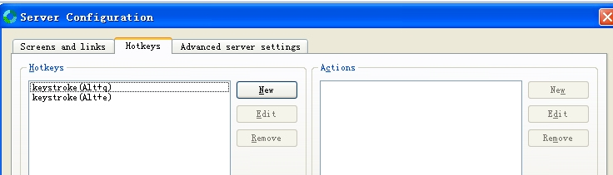

先在左边点击new，新增一个快捷键组合，然后点击下新增的按键名，再次点击下右侧action中的new，增加对应的操作。如下图
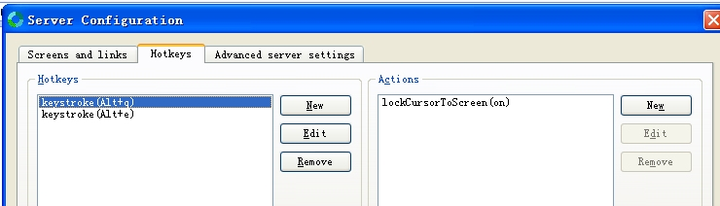

一般情况下只需要设置锁定鼠标在当前界面以及解除鼠标在当前界面的锁定即可。
设置界面如下：
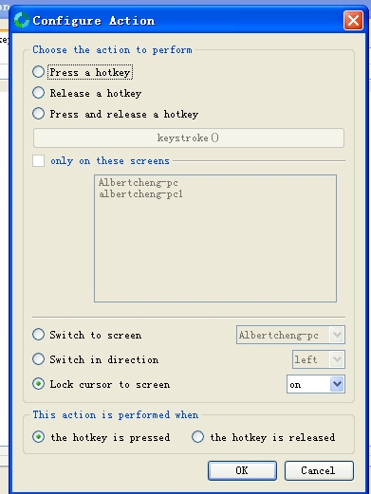
只需要改最下面的lock cursor to screen 选择on为锁定，off为解除。
保存即可。

2. client篇

客户端就非常简单了。
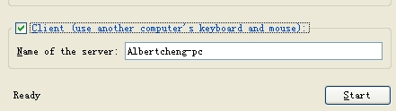
选择主机名即可。

配置完server和client后，可以在主界面中点击edit-services。分别注册server和client的自启动。
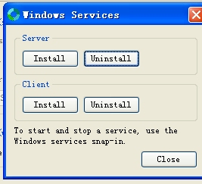

选择file下面可以保存当前的配置文件信息。在不指定配置文件路径的时候，系统是默认存储在当前用户文件夹中的synergy.sgc以及windows文件夹下面的synergy.sgc中。
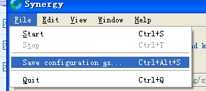

【扩展】 命令行中调用synergys.exe 可以直接启动服务端（即主机）。调用syneygyc.exe，指定ip后可以调用客户端。

如果注册服务失败，可以通过命令行 sc create synergy bingpath= "你的synergy位置"来重新配置。如果有多个服务，可以用sc delete 对应服务名删除。

备注：
在配置服务的时候，在services.msc中打开对应的synergy服务中，需要调整为自启动，或者在sc create的时候加入auto参数。然后在服务的登录插页中，选择登录后与桌面交互，否则你的服务启动后是无法共享鼠标的。如下：
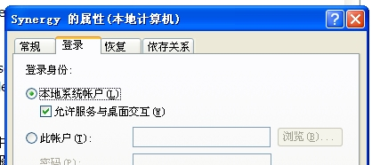

命令行下的操作其实很简单。仔细看看命令即可。大致如下：

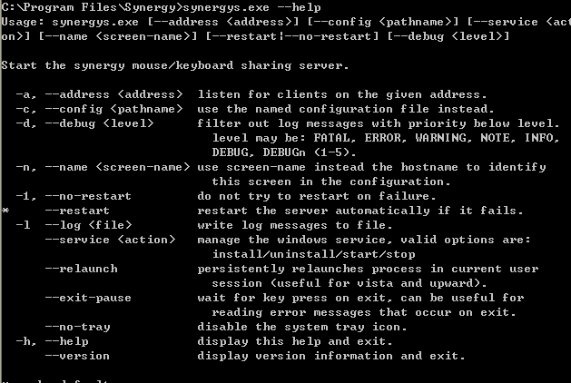

接着是配置文件的格式 ，如果想要自己配置的话，可以参考系统自动生成的文件，调整下面的内容即可。

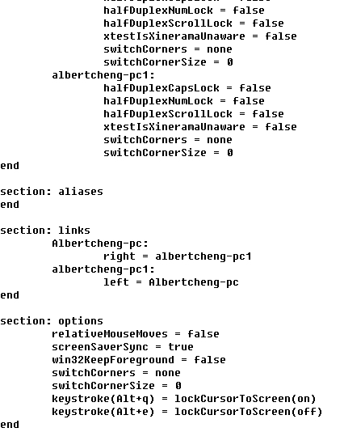

linux下，设定也差不多的。
我这里暂时没有对应的机器，回头把笔记本上的设置截图传上来。。

